2018年8月27日 星期日 阵雨 25～32℃

益阳大通湖200MWp渔光互补发电项目

二期100MWp渔光互补发电项目情况：

* 巡视1-6区、28-35区工地发现存在问题有；
* 桥架焊接处未防腐或防腐无底漆；
* 箱变处桥架支架焊接部分未防腐；
* 箱变处个别防火泥脱落
* 未发现施工人员

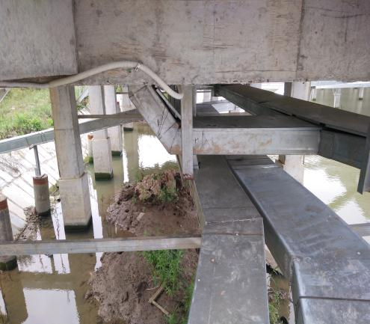 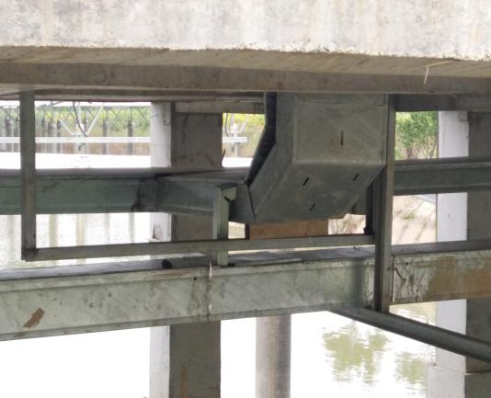 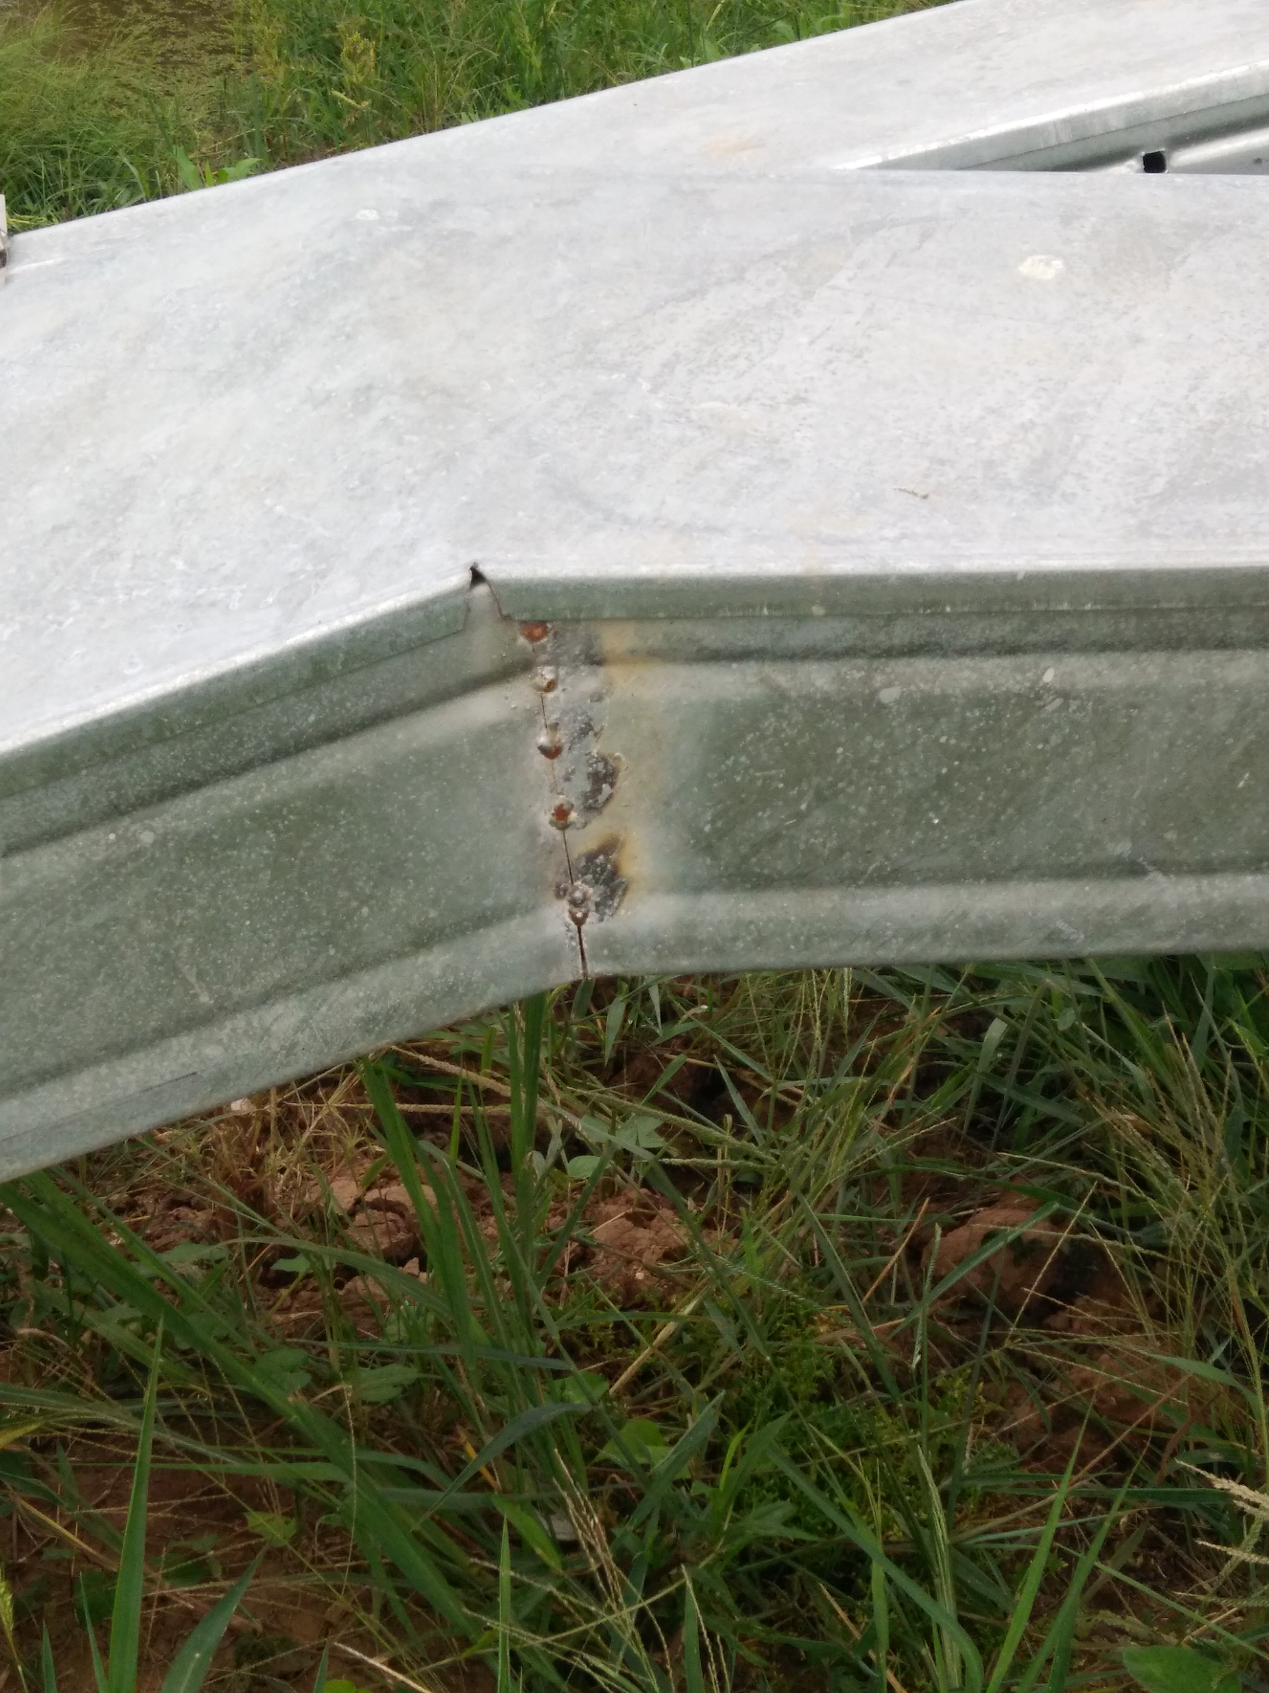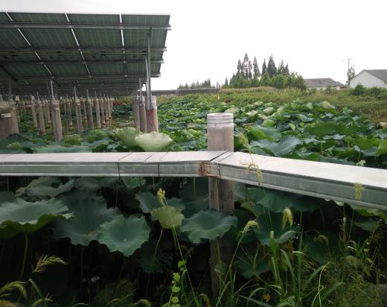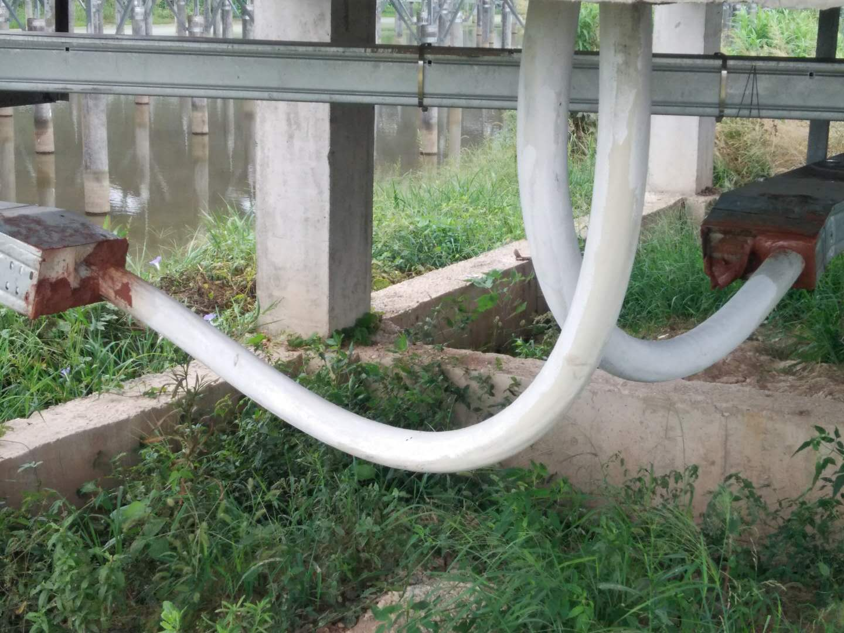

现场人员：张海龙、黎建光